СОВЕТ ДЕПУТАТОВ МУНИЦИПАЛЬНОГО ОБРАЗОВАНИЯ
НАДЕЖДИНСКИЙСЕЛЬСОВЕТ САРАКТАШСКОГО РАЙОНА
ОРЕНБУРГСКОЙ ОБЛАСТИ
ЧЕТВЕРТЫЙ СОЗЫВ

РЕШЕНИЕ
внеочередного пятьдесят первого заседания Совета депутатов
муниципального образования Надеждинский сельсовет
четвертого созыва

О внесении изменений в решение Совета депутатов муниципального образования Надеждинский сельсовет Саракташского района Оренбургской области от 21 декабря 2023 года № 124 «О бюджете МО Надеждинский сельсовет на 2024 год и на плановый период 2025 и 2026 годов»

На основании статей 12, 132 Конституции Российской Федерации, статьи 9 Бюджетного кодекса Российской Федерации, статьи 35 Федерального закона от 06.10.2003 года № 131-ФЗ «Об общих принципах организации местного самоуправления в Российской Федерации» и Устава Надеждинского сельсовета

Совет депутатов
Р Е Ш И Л:

1.Внести изменения в решение Совета депутатов муниципального образования Надеждинский сельсовет Саракташского района Оренбургской области от 21 декабря 2023 года № 124 «О бюджете МО Надеждинский сельсовет на 2024 год и на плановый период 2025 и 2026 годов » (далее – решение).

1.1. В подпункте 2 пункта 1 решения слова «5 246 000,00 рублей» заменить словами «5 935 170,40 рублей»;
1.2. Приложение № 1 «Источники внутреннего финансирования дефицита бюджета МО Надеждинский сельсовет на 2024 год и на плановый период 2025 и 2026 годов» изложить в редакции согласно приложению № 1 к настоящему решению.
1.3. Приложение № 3 «Распределение бюджетных ассигнований бюджета муниципального образования Надеждинский сельсовет на 2024 год и на плановый период 2025 и 2026 годов по разделам и подразделам расходов классификации расходов бюджетов» изложить в редакции согласно приложению № 2 к настоящему решению.
1.4. Приложение № 4 «Распределение бюджетных ассигнований бюджета муниципального образования Надеждинский сельсовет по разделам, подразделам, целевым статьям (муниципальным программам муниципального образования Надеждинский сельсовет и непрограммным направлениям деятельности), группам и подгруппам видов расходов классификации расходов бюджета на 2024 год и на плановый период 2025 и 2026 годов» изложить в редакции согласно приложению № 3 к настоящему решению.
1.5. Приложение № 5 «Ведомственная структура расходов бюджета МО Надеждинский сельсовет на 2024 год и плановый период 2025 - 2026 годов» изложить в редакции согласно приложению № 4 к настоящему решению.
1.6. Приложение № 6 «Распределение бюджетных ассигнований бюджета поселения по целевым статьям (муниципальным программам МО Надеждинский сельсовет и непрограммным направлениям деятельности), разделам, подразделам, группам и подгруппам видов расходов классификации расходов на 2024 год и на плановый период 2025 и 2026 годов» изложить в редакции согласно приложению № 5 к настоящему решению.
1.8. Приложение № 7 «Основные параметры первоочередных расходов местного бюджета на 2024 год» изложить в редакции согласно приложению № 6 к настоящему решению.
1.9. Дополнить решение пунктом 14.1. следующего содержания: «14.1. Установить, что при составлении годовой, квартальной и месячной отчётности об исполнении бюджета Надеждинского сельсовета при отражении плановых показателей по доходам и ИФДБ, учитывать поступившие уведомления о предоставлении субсидий, субвенций, имт, имеющих целевое назначение, уведомления по расчетам между бюджетами по межбюджетным трансфертам».
1.10. Дополнить решение пунктом 14.2. следующего содержания: «14.2. Установить, что в 2024 году казначейскому сопровождению подлежат расчеты по муниципальным контрактам о поставке товаров, выполнении работ, оказании услуг, заключаемым на сумму 10 000,0 тыс. рублей и более, для обеспечения муниципальных нужд Надеждинского сельсовета Саракташского района Оренбургской области».
2. Настоящее решение вступает в силу после обнародования.
3. Контроль за исполнением данного решения возложить на постоянную комиссию по бюджетной, налоговой и финансовой политике, собственности экономическим вопросам, торговле и быту (Трушину О.А.).

Глава муниципального образования О.А.Тимко
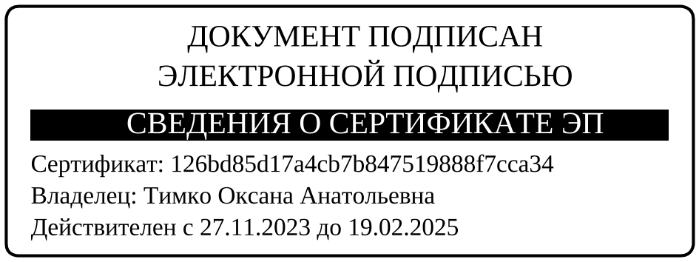
Председатель Совета депутатов Н.И.Андрейчева

Разослано: прокурору района, администрации сельсовета, постоянной комиссии

